1.Общие сведения об изделии.

1.1.Наименование изделия: компрессометр.
1.2.Обозначение:КМ-201
1.3.Заводской номер.
1.4.Дата выпуска.
1.5.Товарный знак изготовителя.
1.6.Компрессометр предназначен для проверки компрессии в цилиндрах автомобильных и тракторных дизельных двигателей.

2.Основные технические данные и характеристики.

2.1 Основные параметры и характеристики приведены в табл. 1
Таблица 1
Наименование показателей, единицы измерения | Норма
1. Тип | Ручной, переносной
2. Предел измерения давления, Мпа, (кг/см²) | 6,0 (60)
3. Габаритные размеры, мм | 500х60
4. Масса, кг | 0,74

ВНЕШНИЙ ВИД КОМПРЕССОМЕТРА

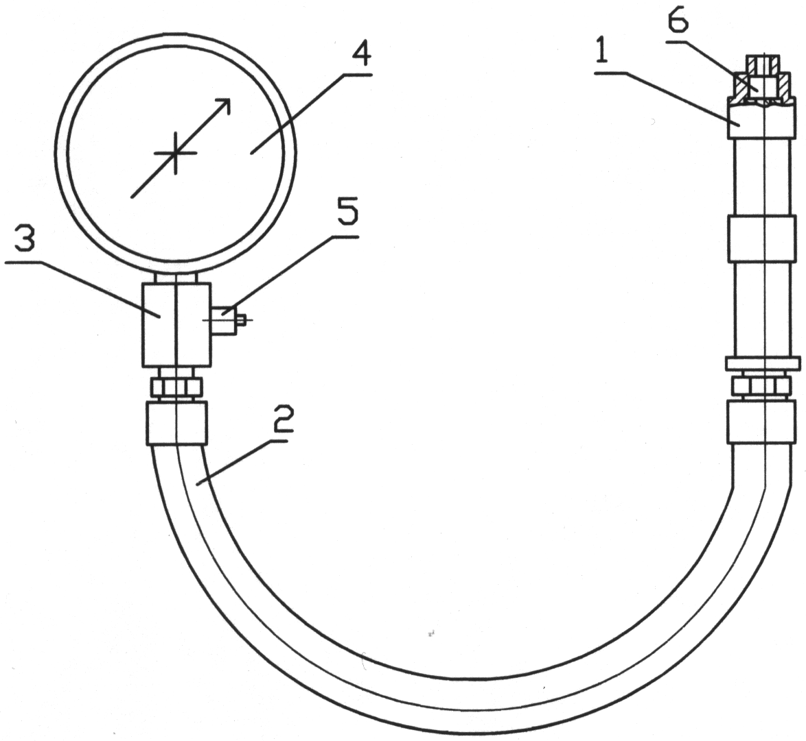
Рис. 1
1-переходник;
2-шланг;
3-штуцер;
4-манометр;
5-клапан стравливания;
6-впускной клапан;

3. Комплект поставки.

  - Комплект поставки изделий соответствует табл.2
Таблица 2
Наименование | Обозначение | Кол. | Примеч.
1.Компрессометр с переходником для двигателей ЯМЗ. | 201.00 | 1 | N1
2.Переходник для двигателей Д160 | 201.07 | 1 | N2
3.Переходник для двигателей КАМАЗ. | 201.08 | 1 | N3
4.Паспорт | 201.ПС | 1

4.Устройство и работа изделия

  - Компрессометр (рис.1) состоит из переходника 1 в который со стороны входной части вмонтирован впускной клапан 6. На входную часть переходника навинчен рукав высокого давления 2. На противоположный конец рукава навинчен штуцер манометра 3 в который сбоку ввинчен клапан стравливания давления 5. В торец штуцера ввернут манометр 4.
  - Воздух под давлением открывает впускной клапан 6 и заполняет полость переходника 1 и рукава высокого давления 2. При падении наружного давления впускной клапан закрывается. Давление контролируется по манометру 4. Сброс давления осуществляется клапаном стравливания давления 5.

5.Указание мер безопасности.

5.1. Во избежания получения травм компрессометр должен быть
надежно закреплен в форсуночном гнезде с помощью приспособления используемого для крепления форсунки.

6. Подготовка и порядок работы.

6.1. Для подготовки компрессометра к работе:
6.1.1. Соедините переходник 1 с рукавом высокого давления 2
и с штуцером манометра 3.
6.1.2. Во входную часть переходника закапайте 2-3 капли
моторного масла.
6.1.3. Установите компрессометр в гнездо форсунки, закрепите его с помощью приспособления для крепления форсунки.
6.1.4.Прокрутите коленчатый вал двигателя в стартерном режиме
5-10 секунд.
6.1.5. Считывайте показания давления по манометру.
6.1.6.Стравливание давления из компрессометра производится с помощью клапана стравливания давления 5.

7. Возможные неисправности и методы их устранения.

7.1. Возможные неисправности компрессометра и способы их устранения приведены в табл.3
Таблица 3

Неисправность | Причина неисправности | Способ устранения
1.Манометр не показывает давление | Негерметичны разъемные соединения | Затянуть гайки рукава высокого давления
2.Показания манометра быстро падают | Засорился стравливающий клапан | Сжатым воздухом продуть компрессометр периодически нажимая на клапан стравливания давления

8. Условия транспортировки и хранения

Транспортировка и хранение стенда должно осуществляться в заводской упаковке, с соблюдением условий нанесенных на ней.

9. Техническое обслуживание.

9.1.Предохранять компрессометр и сменные переходники от грязи.
9.2.Переодически закапывать моторное масло в соответствии с п.6
настоящего паспорта.

9. Свидетельство о приемке.

9.1. Компрессометр КМ-201
Заводской номер ________________прошел аттестацию

Соответствует __ ТУ- 4577.002.29515481-01______________

и признан годным к эксплуатации ______________________

М.П. Дата выпуска ______________
ОТК Начальник цеха_____________
Начальник ОТК_____________

10. Гарантийные обязательства

10.1.Предприятие-изготовитель гарантирует соответствие
компрессометра чертежами при соблюдении потребителем условий эксплуатации, транспортирования и хранения.
10.2.Срок гарантии двенадцать месяцев со дня ввода компрессометра в эксплуатацию, но не более восемнадцати месяцев со дня отгрузки с предприятия изготовителя.

